大阪府環境審議会温暖化対策部会報告
今年度、温暖化対策部会を開催し、「大阪府地球温暖化対策実行計画（区域施策編）」及び「おおさかヒートアイランド対策推進計画」の進行管理について審議を行ったので、大阪府環境審議会温暖化対策部会運営要領第２の規定に基づき報告する。
１．大阪府温暖化対策実行計画（区域施策編）の進行管理について
2012年３月策定の「前計画」（計画期間：2012～2014年度）の進捗状況と2015年３月策定の「現計画」（計画期間：2015～2020年度）の進行管理案について、審議を行った。

前計画の進捗状況

(１)大阪府域における2013年度の温室効果ガス排出量について
① 削減目標

※1基準年度：二酸化炭素、メタン及び一酸化二窒素は1990年度、代替フロン等は1995年度
※2電気の排出係数は、関西電力(株)の2008年度の値を用いて設定（進行管理に活用）
② 進捗状況
2008年度の電気の排出係数を使用
して算定した2013年度の温室効果
ガス排出量は、4,893万トンで、
基準年度比17.9％減少となり既に
目標を上回っている。

※ 産業部門は31.8％削減
2,593万t-CO2(1990年度)
1,769万t-CO2(2013年度)
※ 民生部門（家庭・業務）は19％増加
1,648万t-CO2(1990年度)
1,962万t-CO2(2013年度)

なお、実際の排出量は5,860万トンで、基準年度比1.7％減少
(２)計画における施策の取組状況について（抜粋）

(１)大阪府域における温室効果ガス排出量の削減目標と進行管理について
①削減目標

※ 電気の排出係数は関西電力株式会社の2012年度の値を用いて設定（進行管理に活用）
計画期間初年度(2015年度)の温室効果ガス排出量は、2017年に公表される「都道府県別エネルギー消費統計」などを元に算定するため、2017年度に報告する。

②対策指標（抜粋）
部門ごとの対策の進捗状況を把握するため、主な部門等について下表の対策指標により、
進行管理を行う。
部門 | 指標 | 単位 | 2012 | 2020
家庭 | 一人当たりのエネルギー消費量 | GJ/人 | 14 | 12
業務 | 床面積あたりのエネルギー消費量 | GJ/千㎡ | 1,032 | 840
産業 | 条例対象事業者の温室効果ガス排出量削減率 | ％ | 2012年度比５％減
運輸 | 保有台数に占めるエコカーの割合 | ％ | 16 | 50
再エネ | 太陽光発電導入量 | 万kW | 26 | 115

2014年度までに温室効果ガス排出量を基準年度^{※１}比で15％^{※２}削減

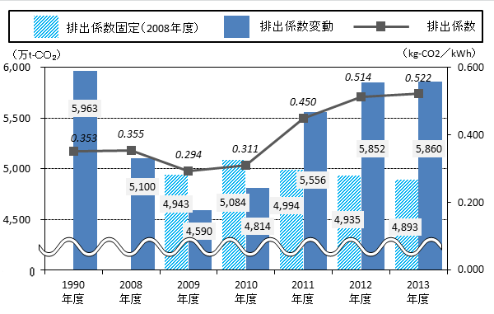

(２)計画における施策の取組状況について
各部門の取組み状況を前計画と同様に把握するが、現計画では新たに適応策の取組みを追加
している。適応策の概要は以下のとおり。
①背景と課題
気温上昇や大雨増加等の気候変動により、農作物の品質低下等が府内で顕在化していることから、温室効果ガスの排出抑制等を行う「緩和策」だけでなく、既に現れている影響や中長期的に避けられない影響を軽減する「適応策」を進めることが求められている。
②21世紀末の気候変動予測
・気温：年平均2.8℃の上昇
・降水：大雨（日降水量100mm以上）の年間日数が２倍以上に増加
③基本的な進め方
・まず、平成27年度に環境農林水産分野についてとりまとめ、28年度に自然災害や健康等の分野を含めた「大阪府域における気候変動の影響に対する適応策について」とりまとめ予定
・当面の１０年間に必要な取組みをとりまとめ。今後の動向を踏まえ概ね５年程度を目途に
評価、必要に応じて見直し。

■適応策の一例
分野 | 現状＋将来予測 | 適応策
水稲 | ・一等米比率の低下  ・高温による不稔粒や充実不足粒の増加 | ・有望品種の選定試験の実施  ・高温障害回避技術の検討
水産 | ・寒冷性魚種の減少  ・新奇有害プランクトンの出現頻度の増加 | ・環境モニタリングやデータ解析、及び水産資源の将来予測  ・新奇有害プランクトンに関する調査・研究

大阪府域における温室効果ガス排出量と関西電力のCO₂排出係数の推移

計画で掲げた  目標 | 目標値  2014年度 | 現状  2014年度 | 評  価 | 計画で掲げた  目標 | 目標値  2014年度 | 現状  2014年度 | 評  価
(１)民生（家庭）部門 |  |  |  | (５)資源循環（廃棄物）部門
環境家計簿の取組世帯数 | 30,000  世帯 | 7,245  世帯 | × | 一般廃棄物の排出量 | 282万トン  (2015年度) | 318万トン  (速報値) | △
(２)民生（業務）部門 |  |  |  | (６)森林吸収・緑化の推進
省CO2対策セミナー参加者数 | 600  事業者 | 1,201  事業者 | ○ | 間伐の実施面積 | 1,000ha | 430ha  (2013年度) | ×
(３)産業部門 |  |  |  | (７)再生可能エネルギーの普及率
中小事業者が創出したクレジット量 | 15,000  t-CO2 | 6,596  t-CO2 | × | 太陽光発電設備の導入量 | 30万kW | 64.5万kW | ○
(４)運輸部門 |  |  |  | ※ 凡例  ○ 目標達成、又は達成見込み  △ 現時点では達成可能か判断できない  × 未達成
エコカー普及  台数 | 69万台  (2015年度) | 71万台  (2013年度) | ○

資料６

現計画の進行管理案

2020年度までに温室効果ガス排出量を2005年度比で７％※削減
２．おおさかヒートアイランド対策推進計画の進行管理について

2015年３月策定の「おおさかヒートアイランド対策推進計画」（計画期間：2015～2025年度）の２つの目標の進行管理案について、審議を行った。

目標１：住宅地域における夏の夜間の気温を下げることにより、地球温暖化の影響を除外した熱帯夜日数※を2000年より３割減らす。
目標２：屋外空間における既存のクールスポットの活用や創出をすることにより、屋外空間における夏の昼間の暑熱環境を改善する。

※地球温暖化による影響を除いた熱帯夜日数：
都市化の影響が少ない全国15都市より算出した地球温暖化による影響と考えられる気温上昇分を除いて算出した熱帯夜日数

目標1の進行管理案
目標２の進行管理案

◆屋外空間における夏の昼間の暑熱環境の改善について
夏の昼間の暑熱環境による人への影響について軽減する取組（「ヒートアイランドに係る適応策」）の状況を把握し、対策の進行管理を行う。
なお、計画期間初年度である2015年度の結果については、2016年度の環境審議会で報告することとし、参考までに、ヒートアイランドに係る適応策の2014年度の取組状況を表２に示す。

表２ （参考）ヒートアイランドに係る適応策の取組状況
計画で掲げた取組2014(平成26)年度の取組国と連携した緑化手法の検討環境省委託事業で緑化手法による暑熱環境の改善効果を定量的に評価する指標や適応策として効果的な緑化手法を検討他の自治体等が実施している適応策に関する情報収集及び普及府内市町村に「打ち水」の取り組みについての実施状況を照会し、共有を図った（43市町村のうち13市町で実施）対策効果の高い場所での
クールスポットの創出・年度末時点の修景用水としての下水処理水再利用箇所数：19
・下水処理水を用いた打ち水イベント数：５公園や公開空地等のクールスポットのネットワーク化グリーンストリート支援事業による緑化促進
公共緑化 植栽樹木150本
民有地緑化 植栽樹木230本マップやホームページ等を活用した身近なクールスポットの周知と活用平成24年度から、119ヶ所のクールスポットをホームページで公開(大阪ヒートアイランド対策技術コンソーシアム)平成25年度から、みどりのクールスポットマップを
ホームページで公開

【参考】暑熱環境と健康被害の現状

地球温暖化の影響を除外した熱帯夜日数について
次のとおり、目標達成状況を把握し対策の進行管理を行う。
1)地球温暖化の影響を除外した熱帯夜日数の削減割合から目標達成状況を把握
2)システム計算値による熱帯夜日数※^{の}削減割合を対策の進行管理の目安として活用

なお、計画期間初年度である2015年の熱帯夜日数は、2013～2017年の熱帯夜日数の平均で評価するため、2017年度の環境審議会で報告することとし、参考までに、2013年の状況を表１に示す。

表１ 地球温暖化の影響を除外した熱帯夜日数とシステム計算値の削減割合
2000年※^{１}
（基準年）2013年2025年
（目標年）地球温暖化の
影響を除外した熱帯夜日数熱帯夜日数（日）372826削減割合（割）－2.4※^{２}3.0
（目標値）2)システム
計算値による
熱帯夜日数熱帯夜日数（日）373531削減割合（割）－0.51.6※^{３}※１ 基準年は、気象庁の観測データによる実際の日数（1998～2002年の平均）
※２ 2013（201～2015の平均）年の削減割合が2.4と高いのは、2014、2015年の
冷夏の影響が大きいためと考えられる。
※３ 熱帯夜日数3割削減のうち、システムで把握できる緑化、透水性・保水性舗装等の対策で1.6割分の削減を、工場・自動車からの排熱対策等で残りの1.4割分の削減を目指す。

（２）住宅地域における夏の夜間の気温を下げる取組の進捗状況
ヒートアイランド対策の取組実績は、年度毎に取りまとめて翌年度の環境
審議会で概要を報告する。

※システム計算値による熱帯夜日数：「メッシュ熱負荷・気温予測システム」（計算条件は
８月晴天日（快晴）、風速０m/s、気温27℃）に、緑化、透水性・保水性舗装等、ヒートアイランド対策技術の普及率等により算出した気温低下量から把握

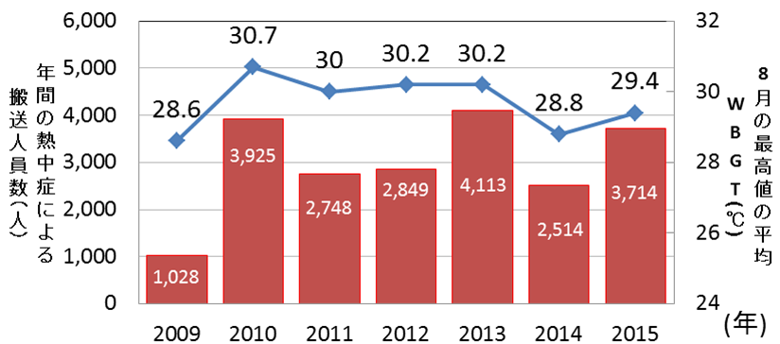
大阪府での熱中症による年間救急搬送者数は、2013年には4,000人を超えたが、2014年は減少し、2015年は増加に転じた。
図 大阪府での熱中症による年間救急搬送者数の推移
※ WBGTは環境省熱中症予防情報サイトを参照
大阪の値については、気象庁の観測地点
（大阪市中央区大手前）
■取組の一例
建築物のヒートアイランド対策の導入を促進するため、大気熱負荷の小さい建築物とするよう環境配慮制度において助言、誘導を行う（部会で審議し、来年度より実施）。

